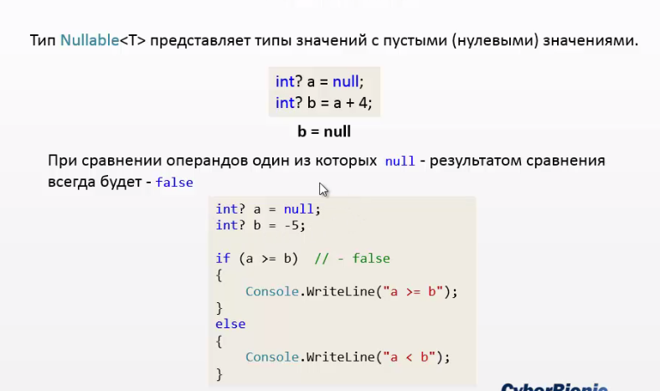

Значение по умолчанию Nullable равно null

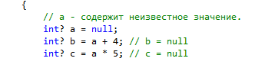

Сравнение переменных NullableType

Но смысла сравнения на больше меньше нет, т.к. если один из операндов будет равен null, то результатом сравнения будет false

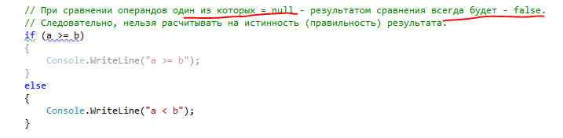

Есть смысл сравнения для проверки на null

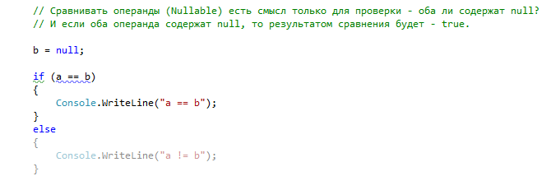

Операция поглощения эквивалентна тернарному оператору



Эквивалентная запись

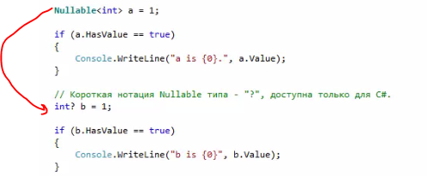

Операция поглащения

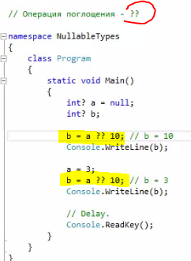

Применение операции поглощения для Ссылочных типов

